|  |
| --- |
|  |
| Prueba de Caja Negra |
| ***“Sistema de Gestión de Empleados”*** |
| Versión 1.1 |
|  |
| **Integrantes:**  Escobar Nicole  Condor Byron  Catucuamba Holger  **Marzo, 2020** |

**Partición de clases equivalentes**

Validación de registro de empleado nuevo

|  |  |  |  |
| --- | --- | --- | --- |
| VARIABLE | CLASE DE EQUIVALENCIA | ESTADO | REPRESENTANTE |
| Cédula | EC1: c== cedulaBase | Válido | 17142891489 |
| EC2: c!=cedulaBase | No válido | 17142891483 |
| EC2: c!=cedulaBase | No válido | ----- |
| Nombre - Apellido | EC1: n== nombresBase | Válido | Jordy Condor |
| EC2: n!=nombresBase | No válido | ----- |
| Telefono | EC1: t== telefonoBase | Válido | 3202634 |
| EC2: t!=telefonoBase | No válido | ----- |
| Correo | EC1: co== correoBase | Válido | jc1@gmail.com |
| EC2: co!=correoBase | No válido | jc1gmailcom |
| Sueldo | EC1: s== sueldoBase | Válido | 550 |
| EC2: s!=sueldoBase | No válido | ----- |
| Estado | EC1: e==1 | Permitido | 1 |
| EC2: e!=0 | Registrado | 0 |
| Validación | c && n && t && co && s && e | Válido | 1714291489 && Jordy Condor && 3202634 && [jc1@gmail.com](mailto:jc1@gmail.com) && 550 && 1 |
| c! && n && t && co && s && e | No válido | 1714291483 && Jordy Condor && 3202634 && [jc1@gmail.com](mailto:jc1@gmail.com) && 550 && 1 |
| c! && n && t && co && s && e | No válido | --------- && Jordy Condor && 3202634 && [jc1@gmail.com](mailto:jc1@gmail.com) && 550 && 1 |
| c && n! && t && co && s && e | No válido | 1714291489 && --------- && 3202634 && [jc1@gmail.com](mailto:jc1@gmail.com) && 550 && 1 |
| c&& n && t! && co && s && e | No válido | 1714291489 && Jordy Condor && ----------- && [jc1@gmail.com](mailto:jc1@gmail.com) && 550 && 1 |
| c&& n && t && co! && s && e | No válido | 1714291489 && Jordy Condor && 3202634 && ------ && 550 && 1 |
| c && n && t && co && s! && e | No válido | 1714291489 && Jordy Condor && 3202634 && [jc1@gmail.com](mailto:jc1@gmail.com) && ---------- && 1 |
| c && n && t && co && s && e! | No válido | 1714291489 && Jordy Condor && 3202634 && [jc1@gmail.com](mailto:jc1@gmail.com) && 550 && 0 |

**Datos correctos**

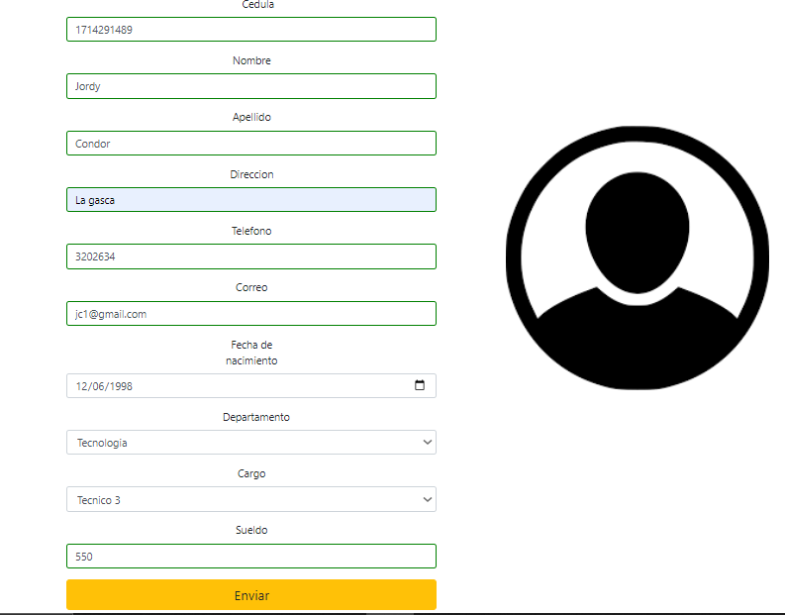

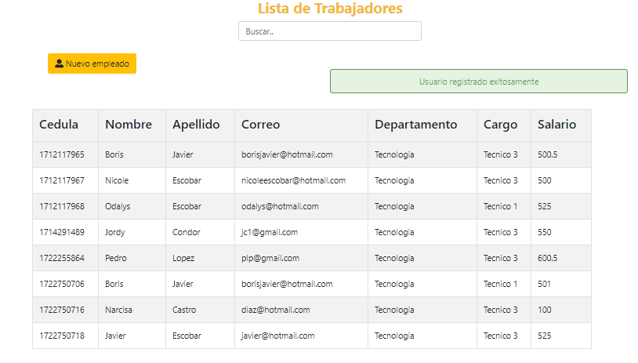

**Cedula incorrecta**

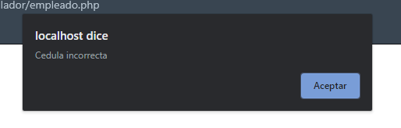

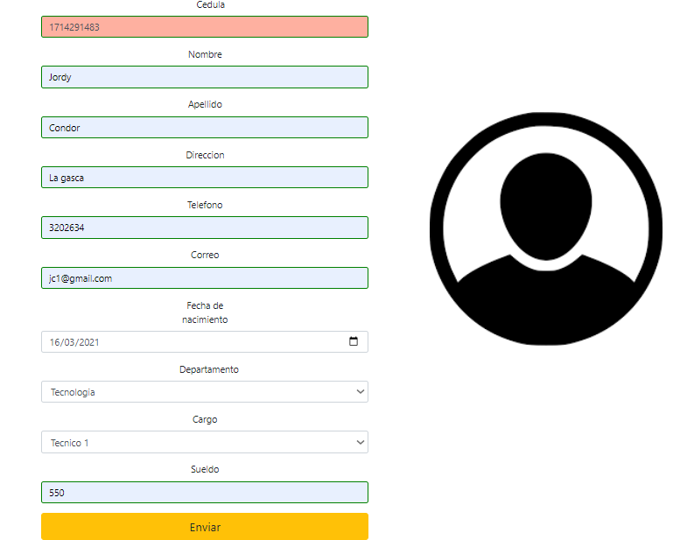

**Campo cédula vacío**

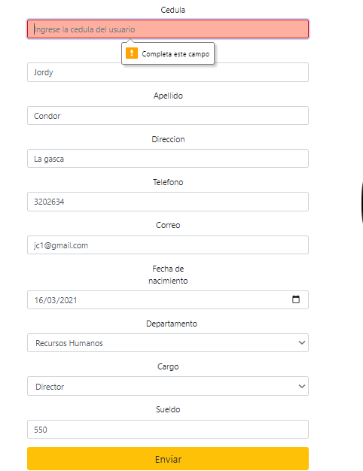

**Campo nombre o apellido vacío**

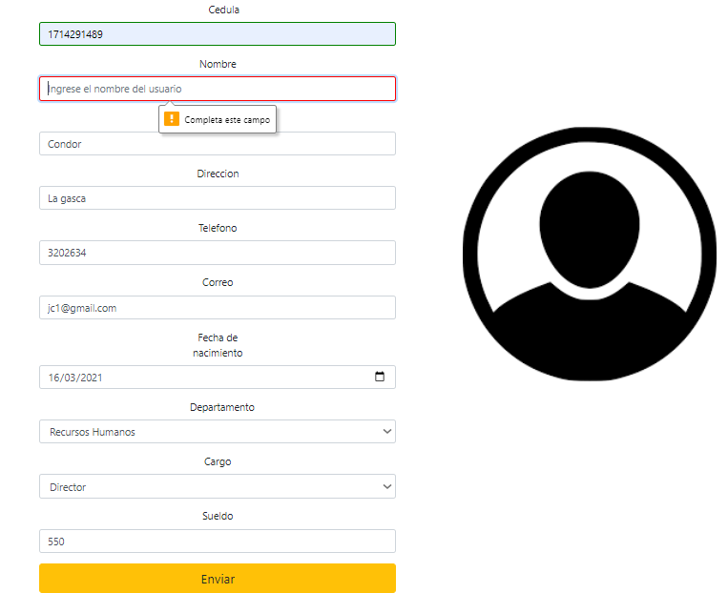

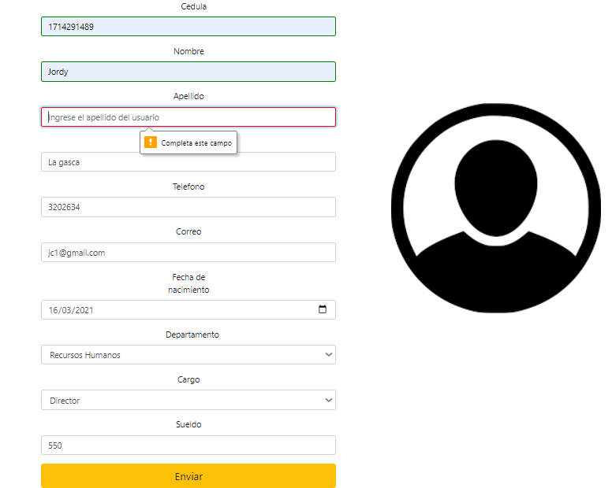

**Campo teléfono vacío**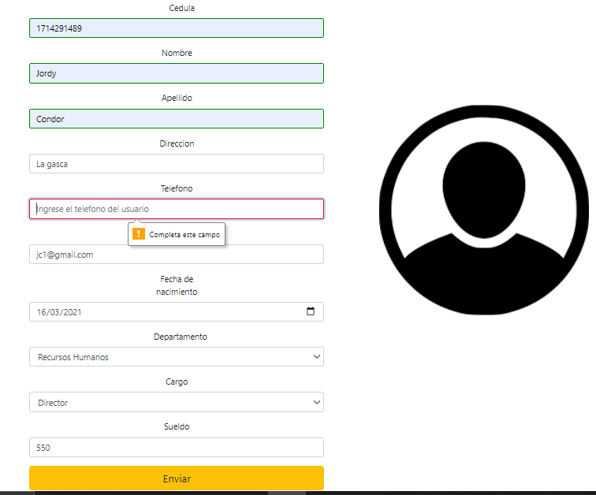

**Campo correo incorrecto:**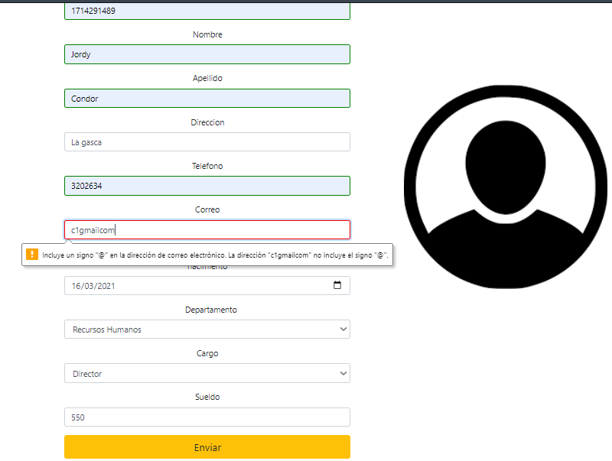

**Campo sueldo vacío**

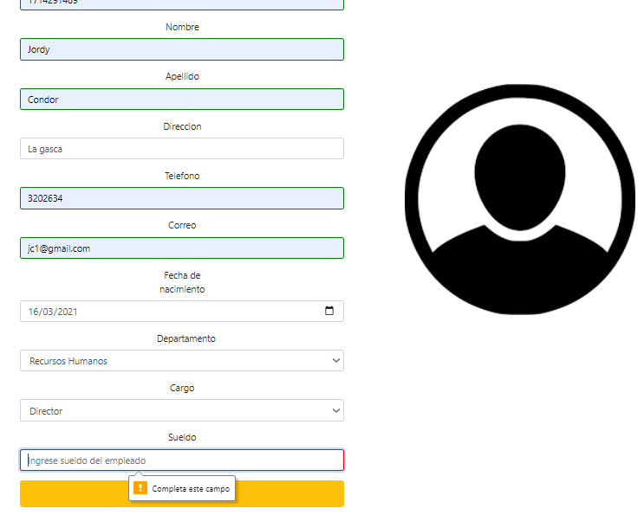

**Usuario ya registrado**

